Vážení spoluobčané,

po delším období odmlky držíte v ruce druhé letošní číslo našeho občasníku s informacemi o tom, co se v obci událo, i o tom, co se na příští období chystá.

Informace zastupitelstva

Prodej nepotřebné techniky:
Zastupitelstvo obce Lesná se na svém zasedání konaném dne 19.9.2013 usneslo o prodeji nepotřebné techniky a to:
Avia A 30 l, valník, r.v. 1976, už. hmotnost: 2,91 t,
Prodej bude formou „obálkové metody“ – tedy kdo dá více.
Minimální cena je 16,000,- Kč
V případě zájmu je nutno nabídkovou cenu vložit do obálky, zalepit a napsat:
„Neotvírat – nabídka Avia“ a doručit na OÚ Lesná
Dále je potřeba napsat kontaktní údaje: Jméno, příjmení, bydliště a tel. kontakt
Prohlídky je možno domluvit na OÚ nebo na tel. 725 041 311
Nabídky možno doručovat do 30.10.2013
Dne 31.10.2013 proběhne neveřejné otvírání obálek, následně bude vyzván výherce k uzavření kupní smlouvy

Mimořádné volby

V pátek 25.října a v sobotu 26.října se budou konat mimořádné volby do Poslanecké sněmovny České republiky.
Volební místnost v naší obci bude otevřena v pátek od 14.00 do 22.00 a v sobotu od 8.00 do 14.00.

Kultura

V sobotu 31. srpna bylo pro děti uspořádáno zábavné odpoledne, naše již tradiční Rozloučení s prázdninami. Na kluzišti se děti mohly podívat na pohádku, zazpívat si spolu s klaunem Hugem a králíky z klobouku. Mohly se také vydovádět na nafukovacím hradě.
Pro dospělé potom byla ve večerních hodinách připravena taneční zábava. K tanci a poslechu zahrála naše hudební skupina Lesní směs.
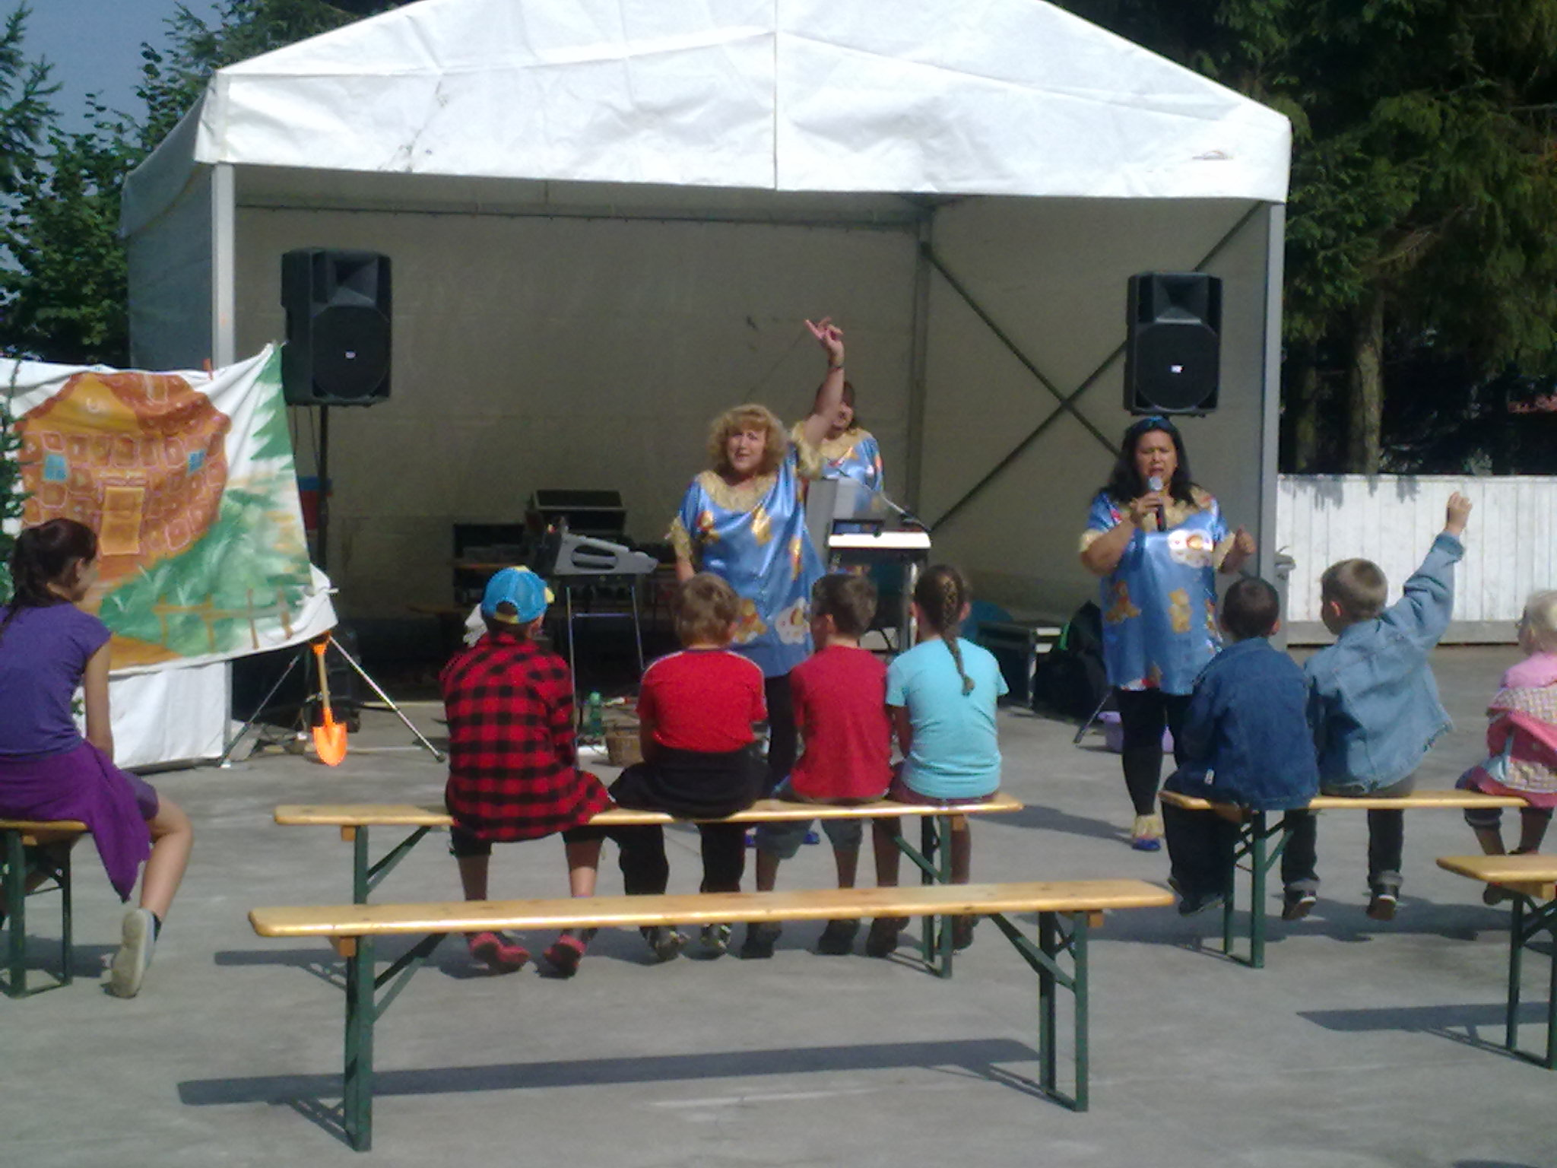

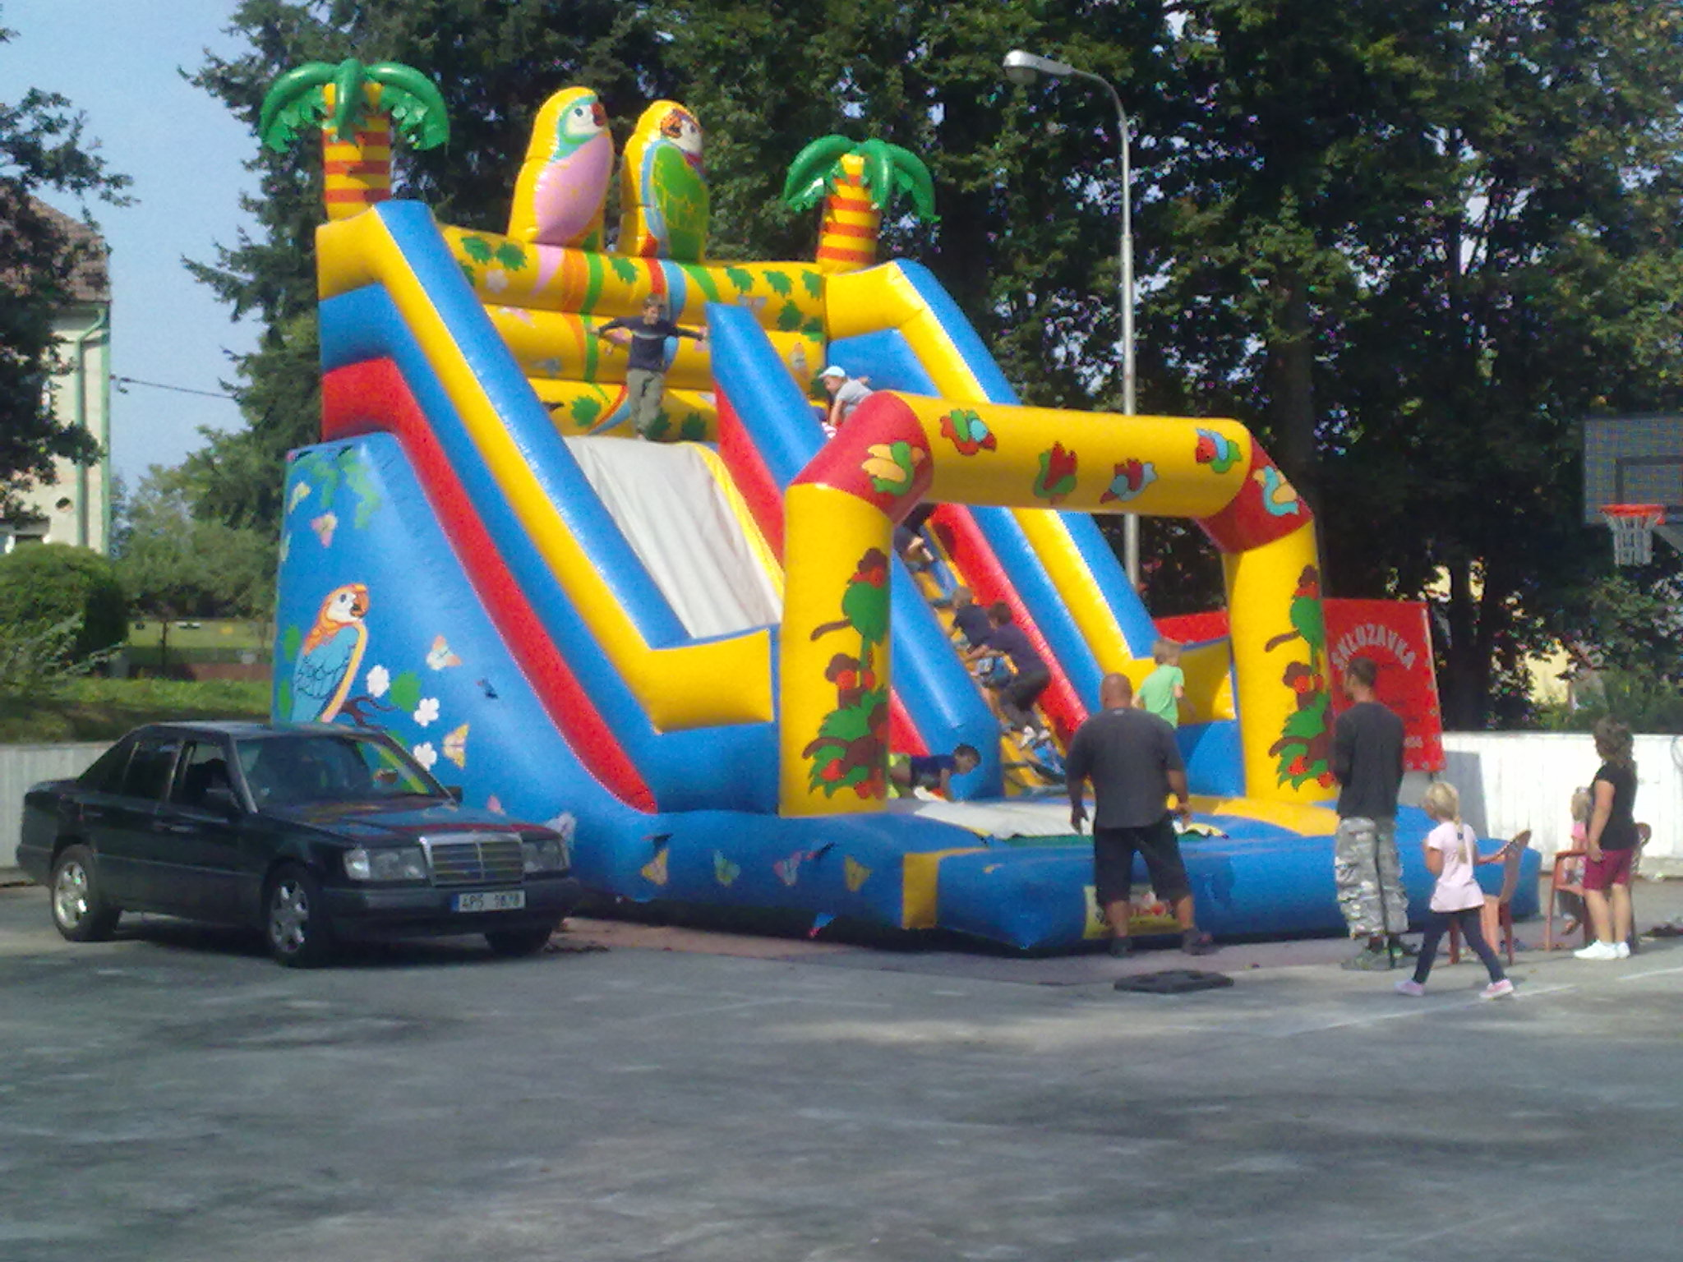

Setkání dříve narozených

Na sobotu 12. října chystají členky Sboru pro občanské záležitosti „Setkání se staršími občany Lesné“. V nejbližších dnech budou starším občanům osobně předány pozvánky na tuto akci.

Sport

Oddíl kopané TJ Lesná zahájil již v srpnu podzimní část soutěže.
Přikládáme tabulku s rozpisem jednotlivých zápasů, z nichž některé byly již odehrány.

Podzim 2013 | datum | den | hodina | výsledek
Lesná - Trpísty | 17.8. | So | 17.00 | 1 : 0
Planá „B“ - Lesná | 25.8. | Ne | 14.00 | 6 : 3
Lesná – Dl.Újezd „B“ | 31.8. | So | 17.00 | 4 : 1
Lom - Lesná | 7.9. | So | 17.00 | 2 : 4
Lesná – Částkov „B“ | 14.9. | So | 17.00 | 4 : 2
volno | 21.9.
Lesná - Halže | 28.9. | So | 16.30
Lesná – Stříbro „B“ | 5.10. | So | 16.00
Z.Chodov - Lesná | 12.10. | So | 16.00
Lesná – K. Lázně „B“ | 19.10. | So | 15.30
Kšice „B“ - Lesná | 27.10. | Ne | 14.30
Lesná – St.Sedliště | 2.11. | So | 14.00
Třemešné - Lesná | 9.11. | So | 14.00

V sobotu 24. srpna se na našem nohejbalovém hřišti konal turnaj O pohár starosty.

Školství

Nový školní rok byl ve škole i školce zahájen v pondělí 2.září. Slavnostního zahájení se zúčastnili zaměstnanci školy, žáci, rodiče i přátelé školy.
Všichni zúčastnění si mohli prohlédnout nově zrekonstruovanou šatnu, školní jídelnu a školní družinu.

Naši jubilanti

V září a říjnu svá významná životní jubilea oslavili nebo ještě oslaví:

Petr Kubizňák
Vasil Danko
Miroslav Danko
Alžběta Farkašová
Karel Mikuláš
Fedora Traugottová

Sbor pro občanské záležitosti a obecní úřad přeje všem pevné zdraví, mnoho štěstí a spokojenosti.

Svoz nebezpečného a velkoobjemového odpadu

Každoročně, i v letošním roce organizuje Obecní úřad provedení podzimního úklidu, který letos proběhne v měsíci říjnu. Opět proběhne sběr nebezpečných odpadů a k likvidaci domovního velkoobjemového odpadu budou přistaveny velkoobjemové kontejnery a to takto:
Nebezpečný odpad:
Bude probíhat dne 3.10.2013 obecním traktorem na těchto stanovištích: od 14,30 hod do 15,00 hod. ve Staré Knížecí Huti na návsi od 15,15 hod do15,45 hod. v Písařově Vesci na návsi od 16,00 hod do 16,50 hod v Lesné na návsi Do nebezpečného odpadu patří například: lednice, televize, počítače, oleje, hadry od olejů, pneu, duše, nádoby od barev a nebezpečných látek, eternit, atd.
Velkoobjemový odpad
Dne 4.10.2013.2013 v poledních hodinách budou přistaveny 3 kontejnery na těchto místech:
1x na návsi Lesná,
1x dole u p. Maška Lesná
1x na křižovatce pod bytovkou Lesná
Kontejnery zde budou přes víkend a v pondělí dne 7.10.2013 budou v ranních hodinách odvezeny.
Do velkoobjemového odpadu zejména nepatří: televize , počítače, lednice, oleje, pneu duše, eternity, železo, atd.
………………………………………………………………………………………………
zde odstřihněte
Zasílání SMS – rozhlas
Zastupitelsvo obce Lesná se na svém zasedání usneslo, že pokud bude zájem, budou se rozesílat informační SMS o tom, co se hlásí v rozhlase.
V případě zájmu vyplňte tento dotazník, nahoře odstříhněte a doručte na OÚ Lesná

………………………………… ……………………………………………..
Jméno a Příjmení Telefonní číslo na které bude SMS zasílána

………………………………… ……………………………………………..
Jméno a Příjmení Telefonní číslo na které bude SMS zasílána
Lesenský občasník
2/2013
xxxxxxxxxxxxxxxxxxxxxxxxxxxxxxxxxxxxxxxxxxxxxxxxxxxxxxxxxxxxxxxx
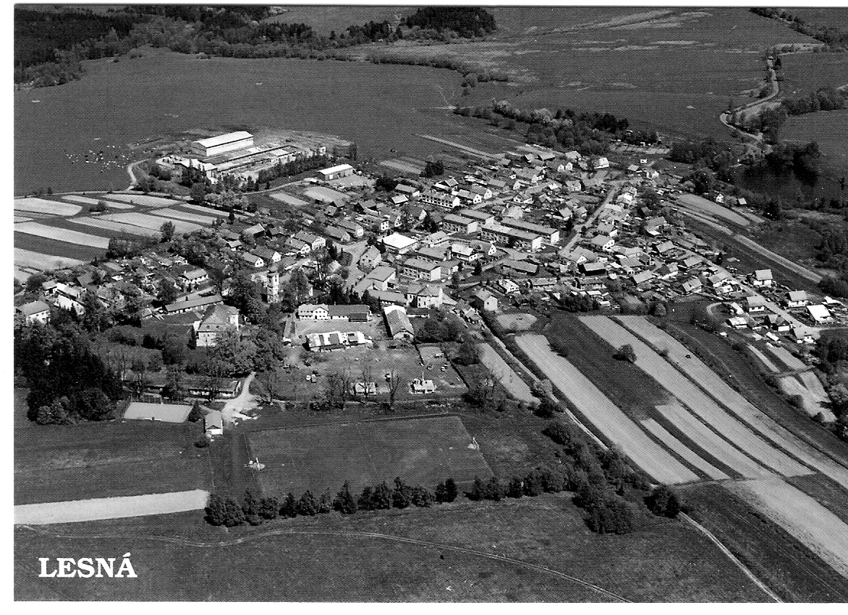
xxxxxxxxxxxxxxxxxxxxxxxxxxxxxxxxxxxxxxxxxxxxxxxxxxxxxxxxxxxxxxx
Kontaktní spojení : Obecní úřad Lesná, č.p.1
tel./fax : 374 784 425
e-mail : ou@obeclesna.cz
www.obeclesna.cz

